МУНИЦИПАЛЬНОЕ ДОШКОЛЬНОЕ ОБРАЗОВАТЕЛЬНОЕ УЧРЕЖДЕНИЕ
ДЕТСКИЙ САД № 50 КОПЕЙСКОГО ГОРОДСКОГО ОКРУГА
(МДОУ ДС № 50)
__________________________________________________________________________________________
ул. Маяковского , 21 г. Копейск , Челябинская область , Россия , 456620
8(35139) 4 24 74
e-mail: mdou-50@mail.ru

Проект
Чудо – огород на окне.

Средняя группа: дети 3 -4 лет
Срок реализации – месяц.

Воспитатель 1 категории
Мацкевич Л.П.

2019 г.
Актуальность темы проекта: проект направлен на расширение и обобщение знаний о культурных огородных растениях, на то, как ухаживать за растениями, на осознание значимости овощей в жизнедеятельности человека. Вся работа по проекту проходила в соответствии с требованиями предусмотренными программой.
Цель проекта: создание условий стимулирующих интерес к исследовательской деятельности, вовлечение детей в практическую деятельность по выращиванию культурных огородных растений нашего края.
Формировать положительные взаимоотношения ребенка со взрослыми и сверстниками..
Задачи:
1. Учить правильно, ухаживать за растениями.
2. Дать наглядное представление детям о необходимости света, тепла, влаги, почвы для роста растений.
3. Развивать познавательные и творческие способности детей.
4. Закреплять знания детей о строении луковицы, об условиях, необходимых для роста растения; развивать речь детей, активизировать словарь (корень, луковица, посадить, углубление, условия, стрелка) .
5. Воспитывать желание добиваться результата, участвовать в общем деле.
6. Разъяснять значимость труда.
7. Создать условия для участия родителей в образовательном процессе.
Проектная идея: создать в группе детского сада огород на подоконнике.
Для реализации проекта был разработан план:
1. Выбор актуальной темы.
2. Поставить цель и задачи по выбранной теме.
3. Сбор, покупка и накопление различного (методического и технического) материала.
4. Включение в план – схему занятий, игр и других видов деятельности.
5. Разработка домашних заданий.
6. Итог проекта – «оформление огорода на подоконнике».
Прогнозируемый результат:
Закрепление и расширение знаний детей о родном крае и культурных огородных растениях родного края, формирование на этой основе духовного, экологического, нравственного и личностного отношения к действительности.
Экспериментальным путем выяснить, как из семян появляется плод.
Улучшение работы по взаимодействию с родителями, активизация позиции родителей как участников педагогического процесса детского сада.
Способы оценки успешности: наблюдения, беседы, практикумы.
Участники проекта: дети младшей группы детского сада родители и воспитатели.
Сроки реализации проекта: февраль - март
I.ПОДГОТОВИТЕЛЬНЫЙ ЭТАП
- С помощью родителей собрали коллекцию семян.
- Подготовили почву и контейнеры для посадки, орудия труда.
- Изготовили алгоритмы ухода за растениями.
- Изготовили карты роста растений.
- Сделали подборку дидактических игр «Слова, что растут в огороде», «Огородная игротека»,
II. ИССЛЕДОВАТЕЛЬСКИЙ ЭТАП
Мероприятия по реализации проекта
1. Беседы:
• «Что такое огород и что на нём растёт»,
• «Что такое «Огород на окне»,
• «Какие растения можно вырастить на подоконнике»,
• «Семена».
2. Опытно-экспериментальная деятельность:
• «Строение растений»,
• «Рост и развитие растений»,
• «Вода и росток»,
• «Солнце и росток»,
• «Проращивание семян».
3. Практическая деятельность:
• Отбор и посев семян.
• Полив, уход и наблюдения за овощными культурами.
4. Экологические занятия по темам:
• «Семена»
• «Первые всходы»
• «Мир овощей».
5. Игровая деятельность:
• Дидактические игры: «Чудесный мешочек», «Отгадай по вкусу».
• Настольная игра «Парные картинки», «Овощи».
• Рассматривание иллюстраций с изображением различных растений, которые можно вырастить на подоконнике.
• Рассматривание различных семян.
• Сюжетно - ролевая игра «Овощной магазин».
6. Художественно - творческая деятельность детей.
• Раскрашивание картинок.
• Рисование «Лук от всех недуг».
• Аппликация «Помидоры в банке».
• Лепка «Овощи большие и маленькие».
7. Речевое развитие.
• Чтение сказок: «Репка», «Вершки и корешки», «Пых».
• Рассказ детей по теме: «А у нас в огороде».
• Разучивание с детьми стихов, загадок, пословиц и поговорок об овощах.
III. итоговое мероприятие оформление огорода на окне.
Пословицы и поговорки о труде:
-Где труд – там и счастье.
-Кто не работает, тот не ест.
-Без труда не вытащишь и рыбку из пруда.
-Терпение и труд все перетрут.
-На все руки мастер.
-Кончил дело, гуляй смело.
-Труд человека кормит, а лень портит.
-Вся семья вместе, так и душа на месте.

Фотоотчет.
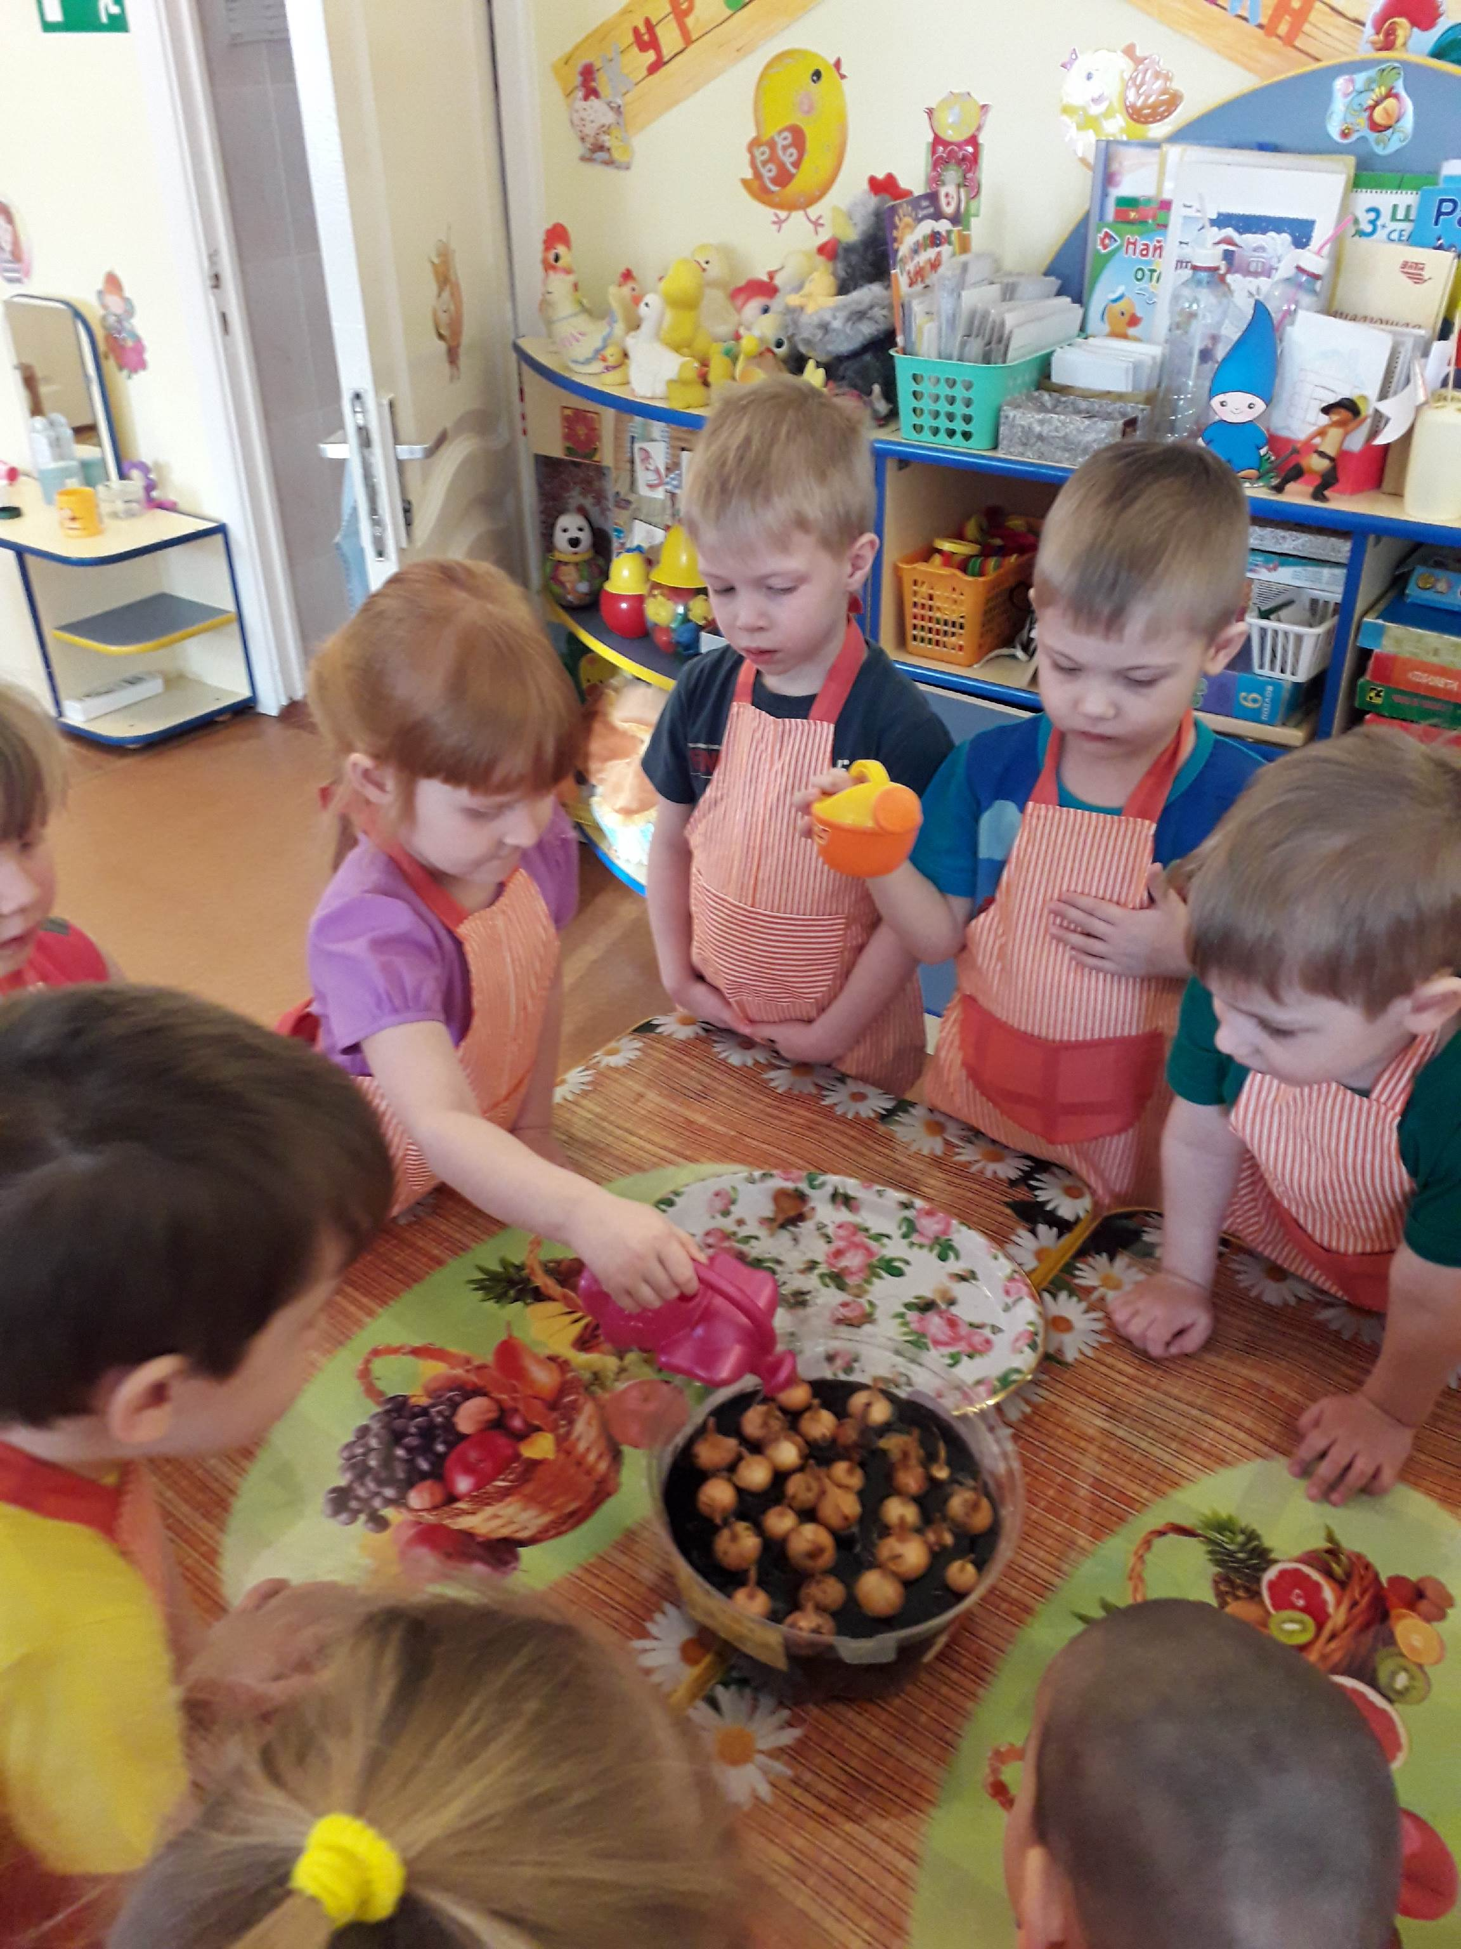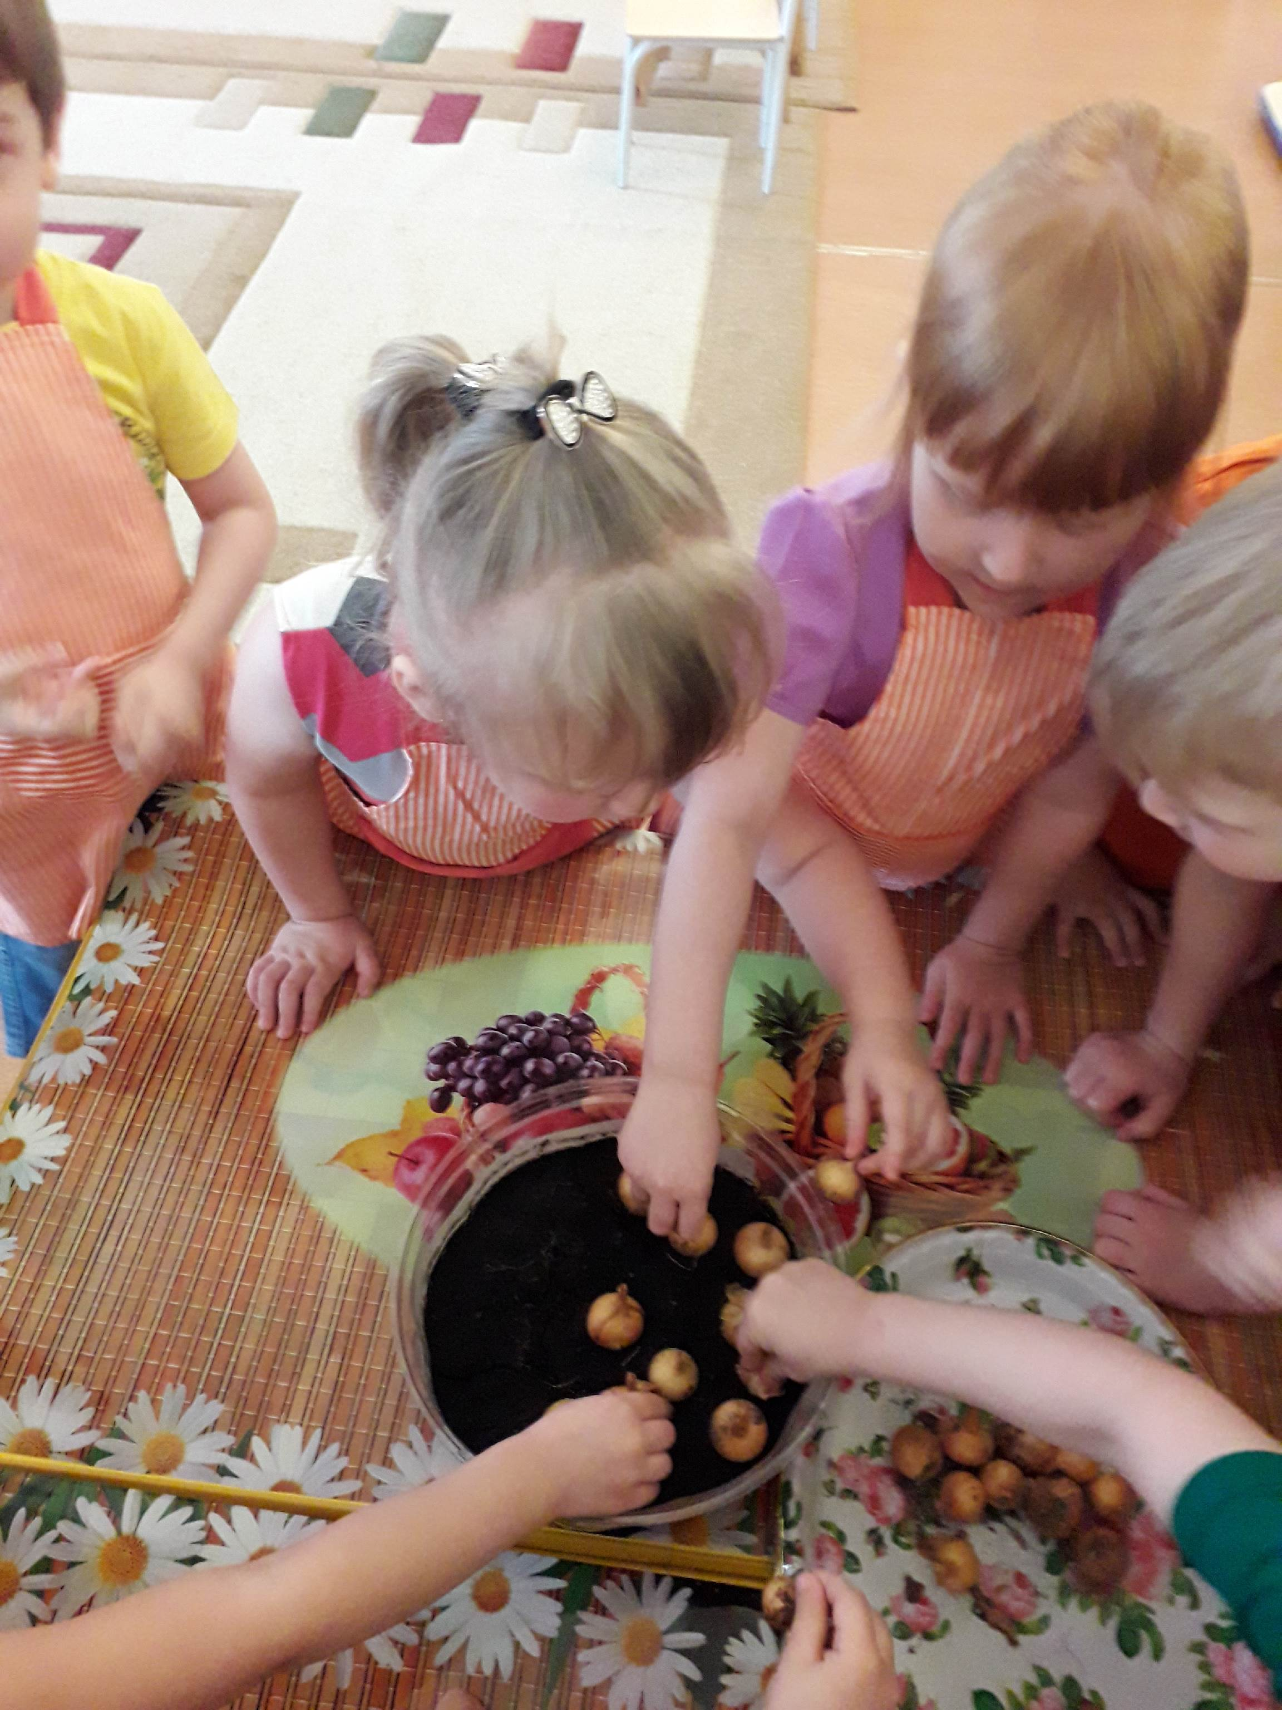
Посадка лука в землю.

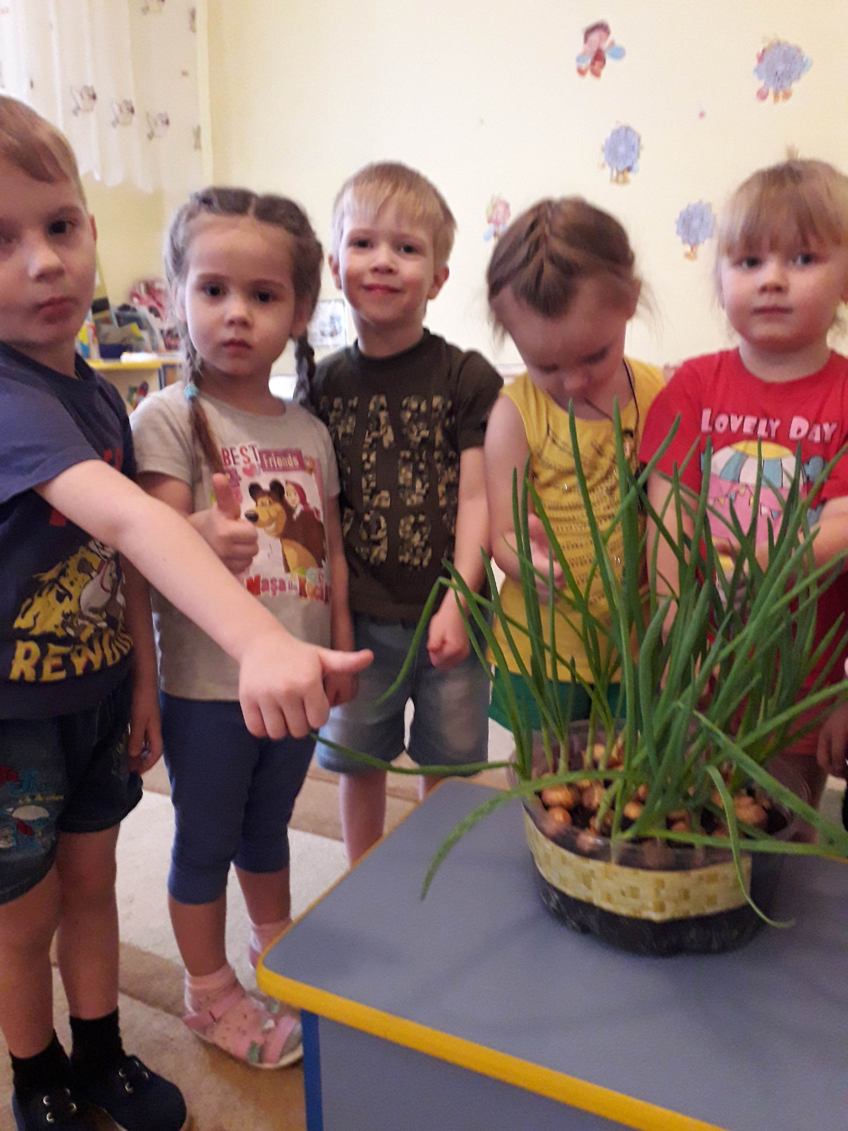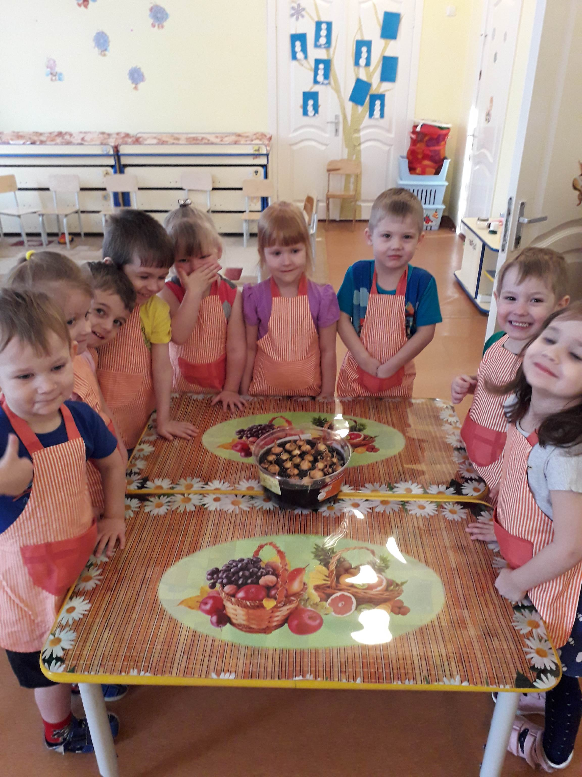
Результат нашей работы.
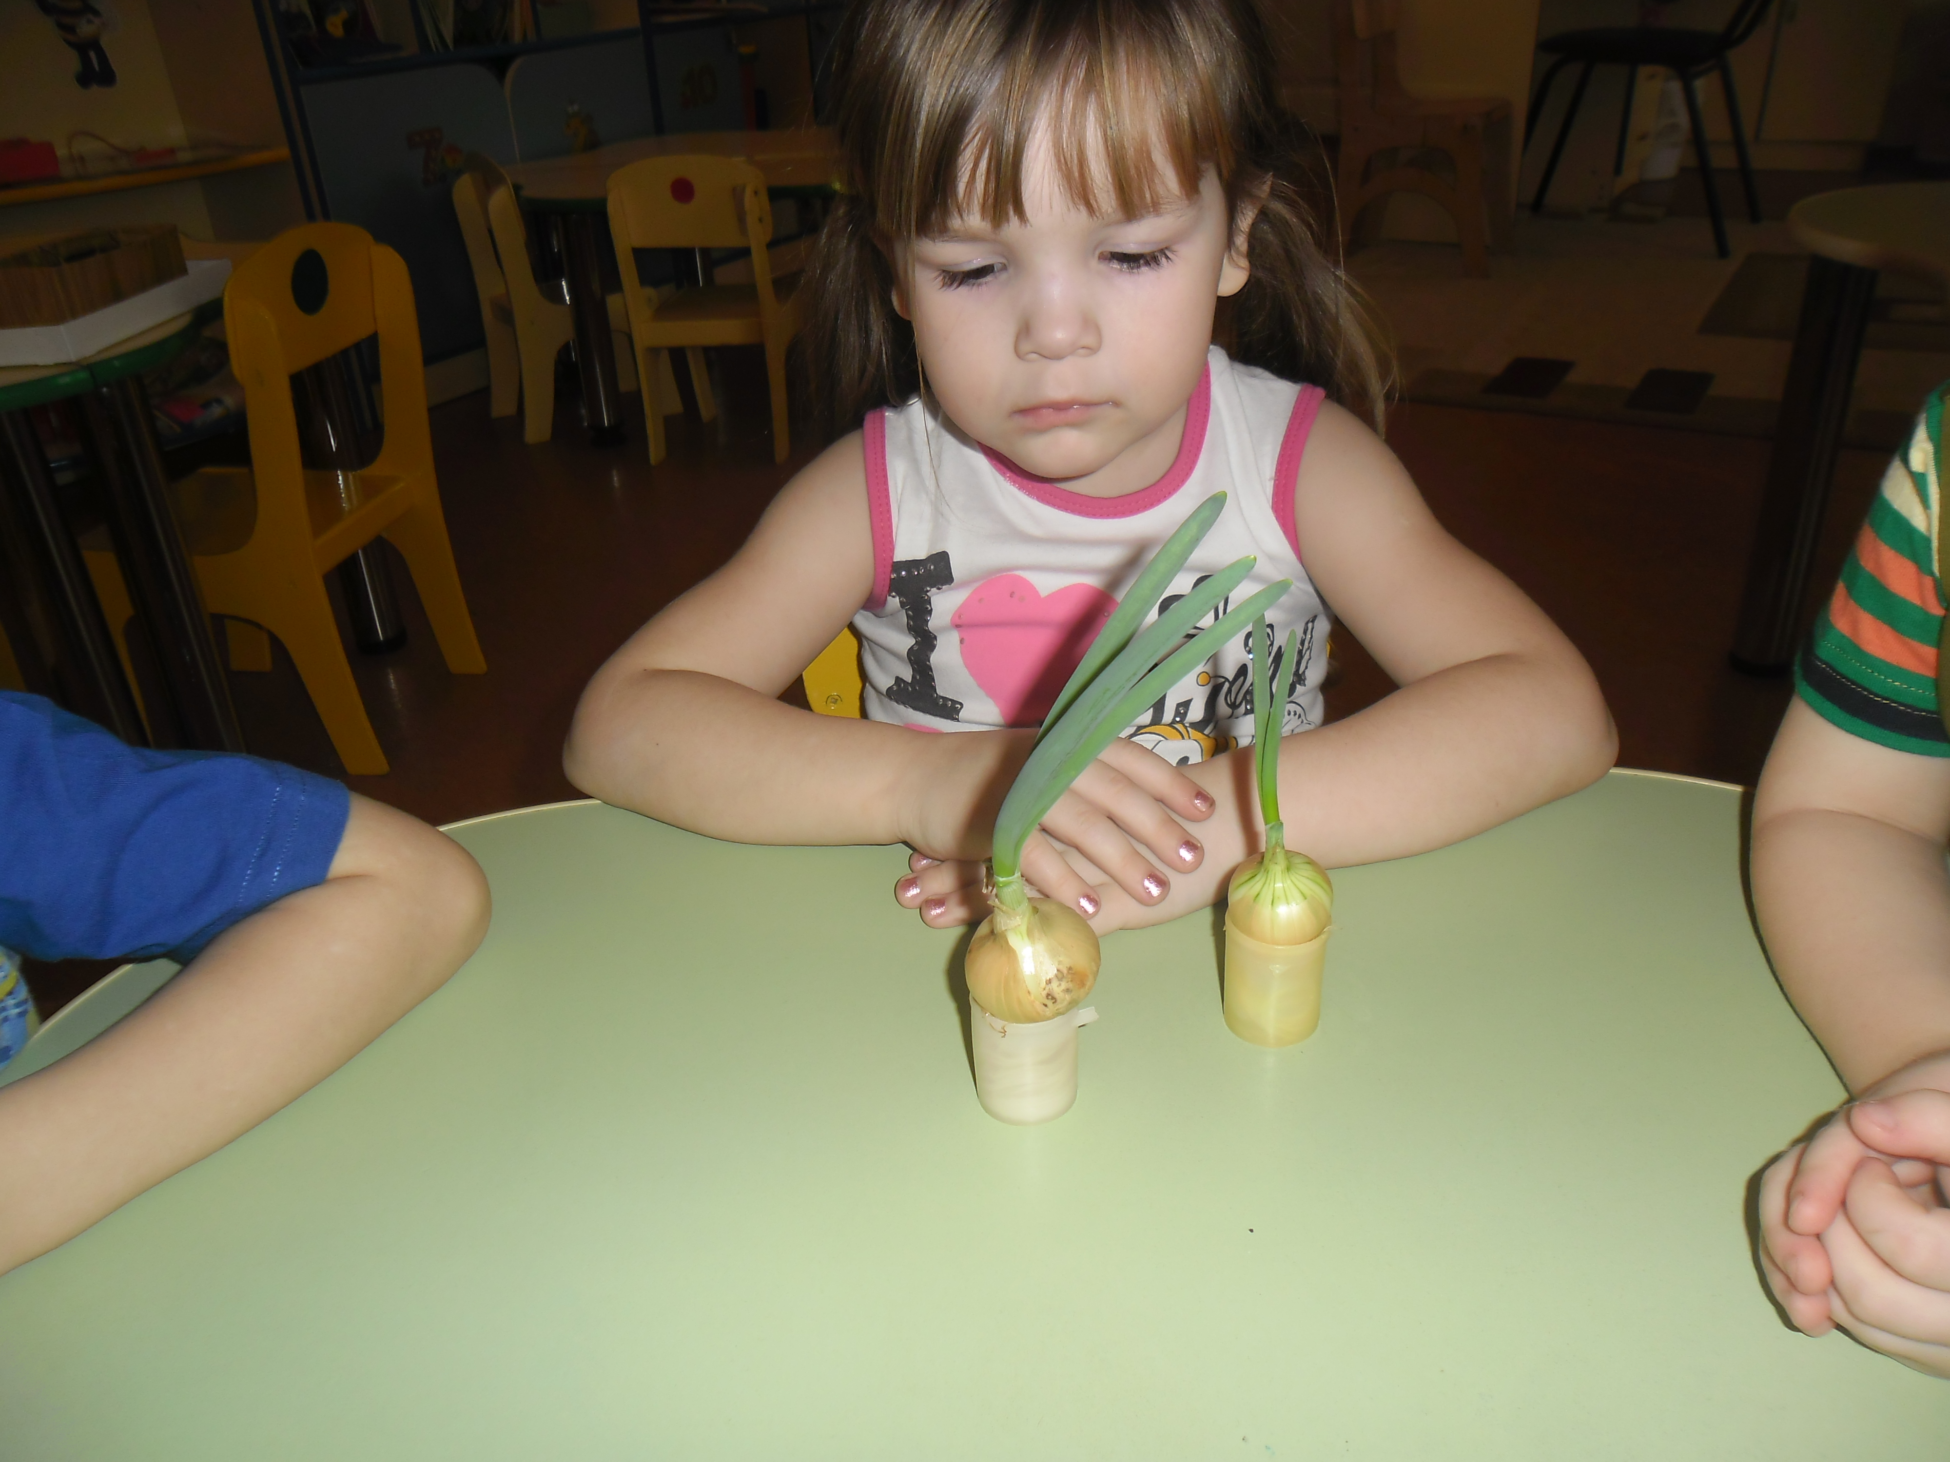
Опыт «Проращивание лука в воде».
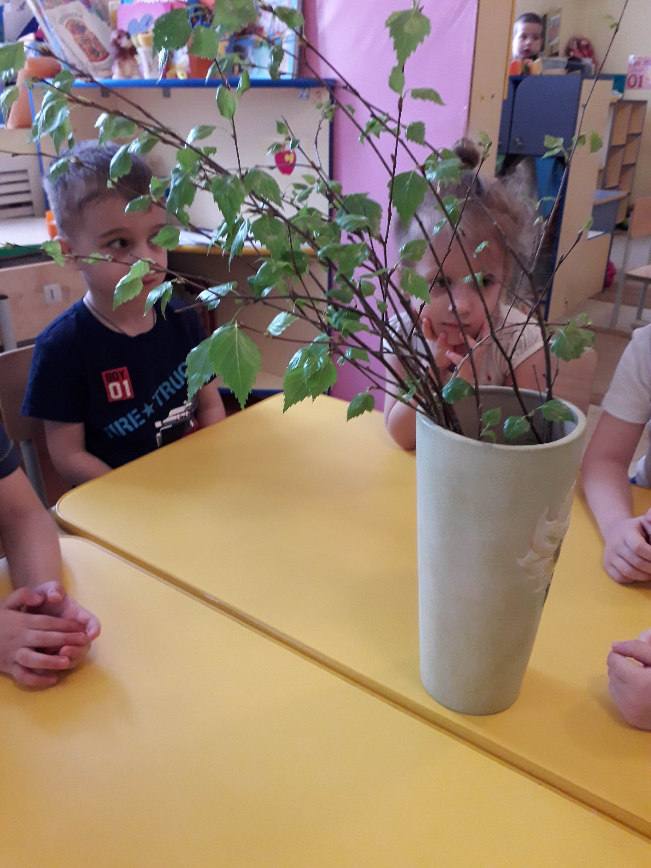Веточки березы.
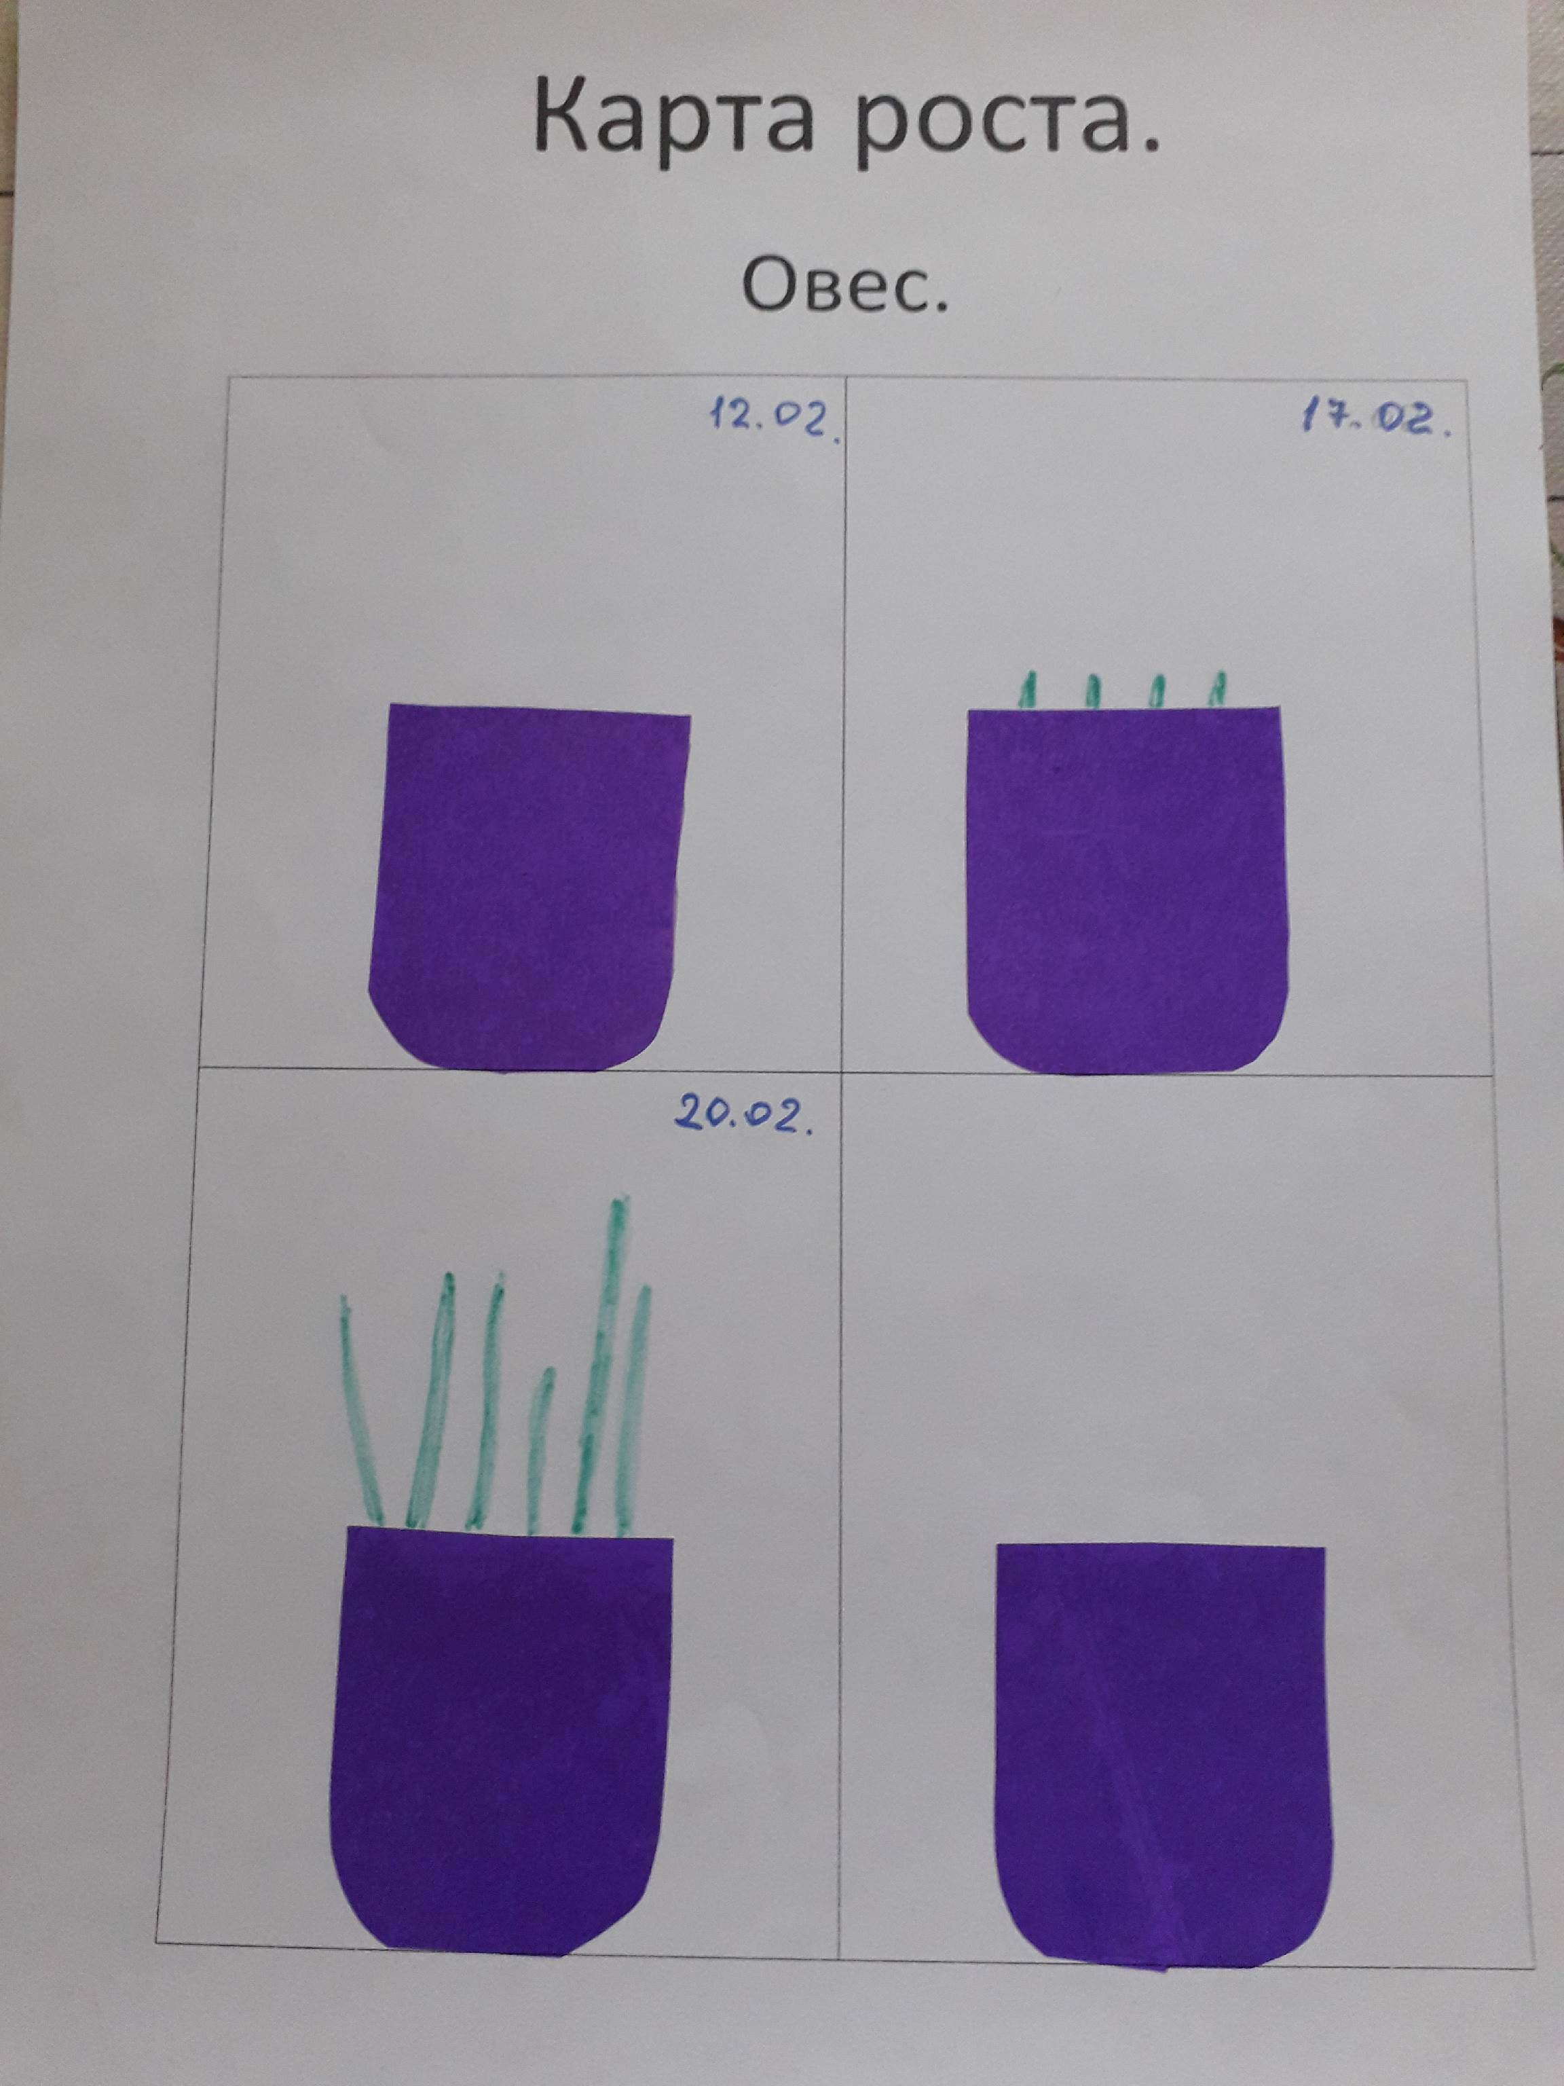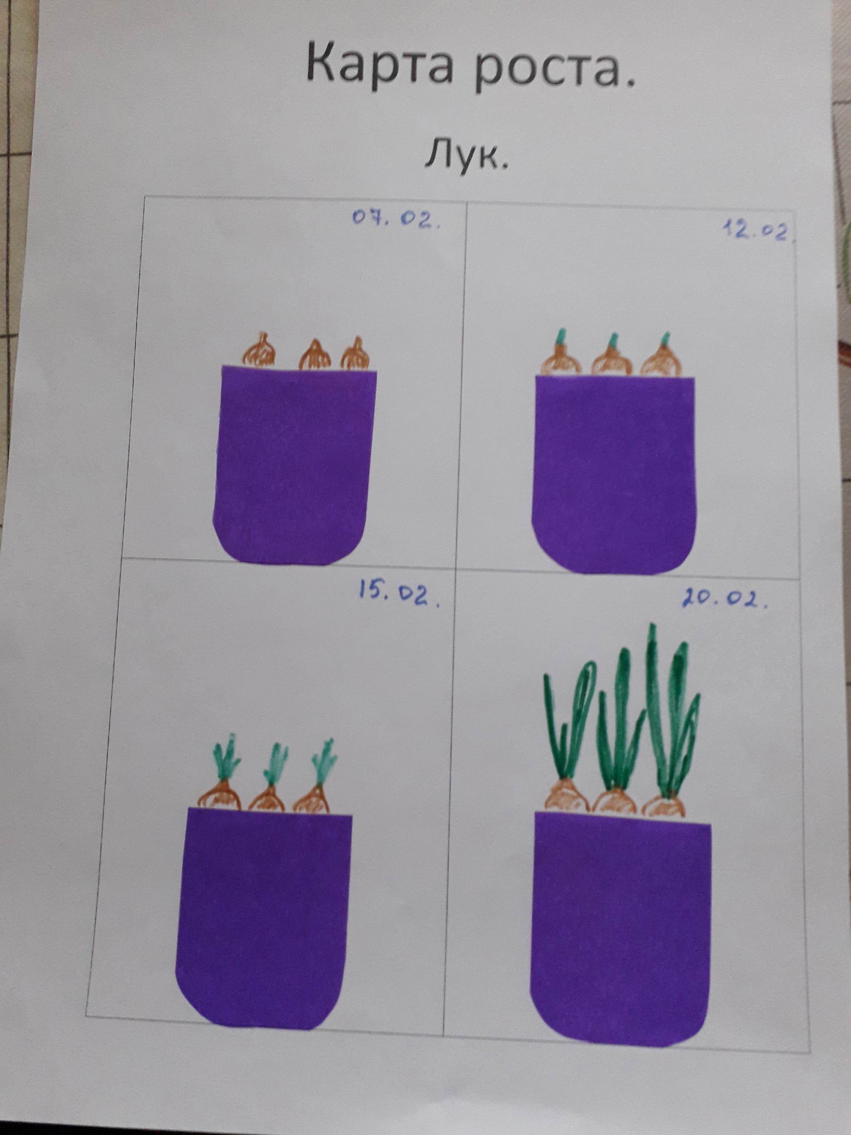
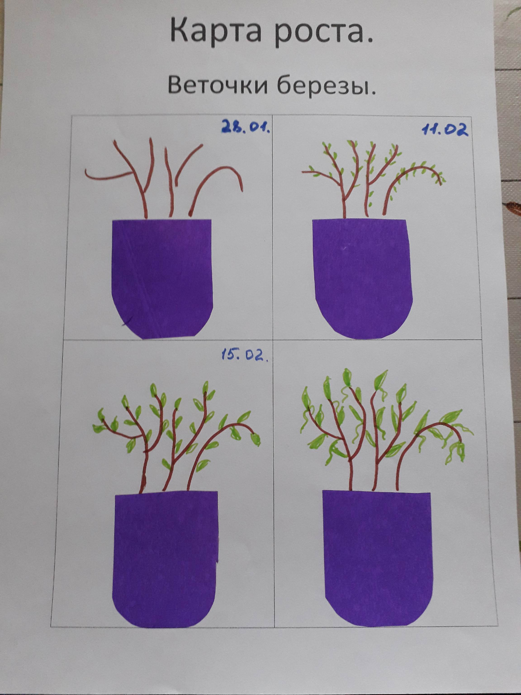

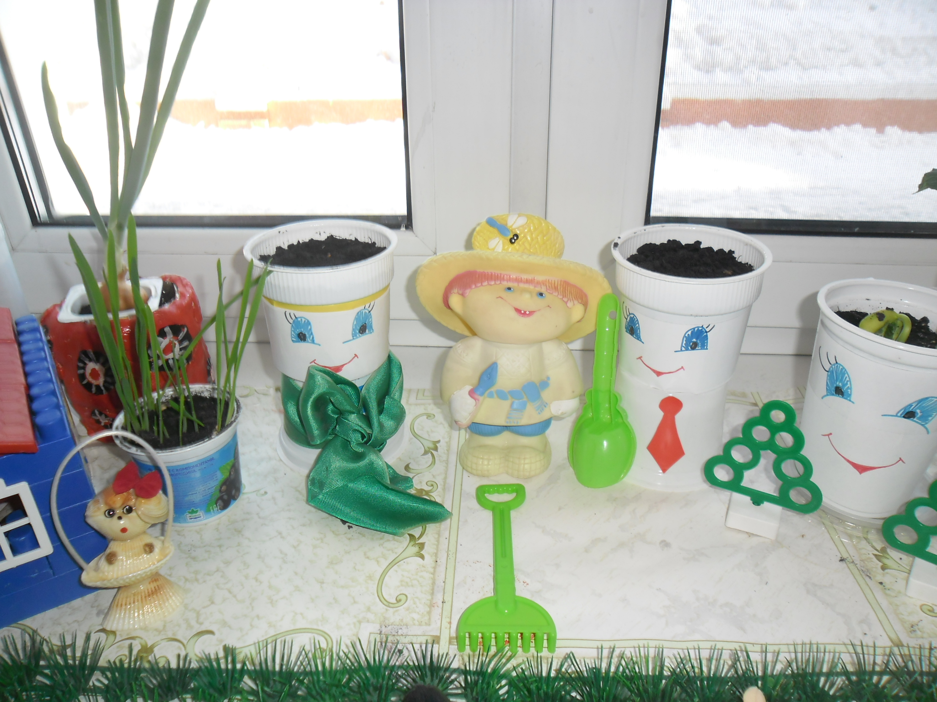
Ваня – огородник проверят всходы на своем огороде.
